Informations des familles, les bons réflexes en cas d’accident majeur

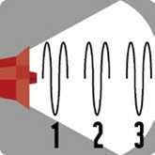
- L’alerte.

Signal d’alerte national émis par des sirènes
3 cycles d’alerte de 1mn41s
séparés par un silence de 5s

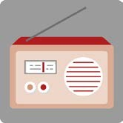
- Ecoutez la radio et Respectez les consignes des autorités.

France Bleu ……………………………………………… MHz

France Info ……………………………………………… MHz

France Inter ……………………………………………… MHz

Radio locale ……………………………………………… MHz
(conventionnée par le préfet)

- N’allez pas chercher votre enfant.
Ne pas l'exposer, ni vous exposer à toutes sortes de risques.

Un plan de mise en sûreté (PPMS) a été prévu dans son établissement.
Les enfants sont en sécurité.

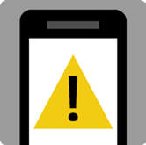
- Ne téléphonez pas.
N'encombrez pas les réseaux afin que les secours puissent
s'organiser le plus rapidement possible

- Prudence avec les informations n’émanant pas des autorités (parcellaires, subjectives ou erronées).

